
Universidad Internacional de La Rioja
Facultad de Ciencias de la Salud

Máster Universitario en Bioinformática
Título del Trabajo Fin de Estudio

Trabajo fin de Estudio presentado por: | Verónica Cabeza de Vaca Tocino
Tipo de trabajo: | Análisis de Datos
Director/a: | Víctor Jesús Fernández Ramírez
Fecha:
Resumen
(Máximo 150 palabras)

Palabras clave: (Máximo 3 palabras)

Abstract

Keywords:
Índice de contenidos
1. Introducción 8
1.1. Contexto del Cáncer de Colon 8
1.2. Justificación del Estudio 8
1.2.1. “Título 3” del menú de estilos 9
1.3. Objetivos 9
2. Metodología 10
2.1. Fuentes de Datos 10
2.1.1. “Título 3” del menú de estilos 10
2.2. Herramientas de Análisis 10
2.2.1. “Título 3” del menú de estilos 10
2.3. Procesamiento de Datos 10
2.3.1. “Título 3” del menú de estilos 10
2.4. Análisis Estadístico 10
3. Resultados 11
3.1. Identificación de Genes Diferencialmente Expresados 11
3.1.1. “Título 3” del menú de estilos 11
3.2. Validación en Datasets Independientes 11
3.2.1. “Título 3” del menú de estilos 11
3.3. Análisis de Enriquecimiento Funcional 11
3.3.1. “Título 3” del menú de estilos 11
3.4. Análisis de Metadatos y Variables Clínicas 11
3.4.1. “Título 3” del menú de estilos 11
4. Discusión 12
4.1. Interpretación de los biomarcadores identificados 12
4.1.1. “Título 3” del menú de estilos 12
4.2. Análisis del enriquecimiento funcional en el contexto clínico 12
4.2.1. “Título 3” del menú de estilos 12
4.3. Comparación con estudios previos y meta-análisis existentes 12
4.3.1. “Título 3” del menú de estilos 12
5. Conclusiones 13
5.1. Conclusiones respecto a los objetivos planteados 13
5.1.1. “Título 3” del menú de estilos 13
5.2. Líneas de investigación futuras 13
5.2.1. “Título 3” del menú de estilos 13
Referencias bibliográficas 14
Anexo A. Encuestas realizadas 15
Índice de figuras
Figura 1. “Figuras” del menú de estilos. (Elaboración propia) 9

Índice de tablas
Tabla 1. “Tablas” del menú de estilos 8

Introducción
Texto Normal del menú de estilos.
Ejemplo de nota al pie.

Contexto del Cáncer de Colon
Texto Normal del menú de estilos.
A continuación, se indica con un ejemplo cómo deben introducirse los títulos y las fuentes en Tablas y Figura. Nota que no se introducen del mismo modo en ambos tipos de recursos.

Tabla 1. “Tablas” del menú de estilos
 |  | ESPAÑA | ARAGÓN
Alumnado con Necesidades Específicas de Apoyo Educativo | Alumnado con Necesidades Educativas Especiales | 141.426 | 3.642  (2,58 %)
 | Alumnado con Altas Capacidades Intelectuales | 6.834  (4,83 %) | 97  (1,42 %)
Adaptación de MECD, 2013

Justificación del Estudio
Texto Normal del menú de estilos.

“Título 3” del menú de estilos
Texto Normal del menú de estilos.
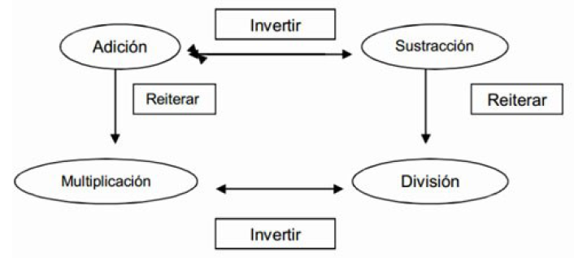

Figura 1. “Figuras” del menú de estilos. (Elaboración propia)

“Título 4” del menú de estilos
Texto Normal del menú de estilos.

Objetivos

Metodología

Fuentes de Datos

“Título 3” del menú de estilos

"Título 4" del menú de estilos

Herramientas de Análisis

“Título 3” del menú de estilos

"Título 4" del menú de estilos

Procesamiento de Datos

“Título 3” del menú de estilos

Análisis Estadístico

Resultados

Identificación de Genes Diferencialmente Expresados

“Título 3” del menú de estilos

"Título 4" del menú de estilos

Validación en Datasets Independientes

“Título 3” del menú de estilos

Análisis de Enriquecimiento Funcional

“Título 3” del menú de estilos

“Título 4” del menú de estilos

Análisis de Metadatos y Variables Clínicas

“Título 3” del menú de estilos

“Título 4” del menú de estilos

Discusión

Interpretación de los biomarcadores identificados

“Título 3” del menú de estilos

"Título 4" del menú de estilos

Análisis del enriquecimiento funcional en el contexto clínico

“Título 3” del menú de estilos

Comparación con estudios previos y meta-análisis existentes

“Título 3” del menú de estilos

“Título 4” del menú de estilos

Conclusiones

Conclusiones respecto a los objetivos planteados

“Título 3” del menú de estilos

"Título 4" del menú de estilos

Líneas de investigación futuras

“Título 3” del menú de estilos

Referencias bibliográficas

Swanson, E., Barnes, M., Fall, A. M., & Roberts, G. (2017). Predictors of Reading Comprehension Among Struggling Readers Who Exhibit Differing Levels of Inattention and Hyperactivity. Reading & Writing Quarterly, 34(2), 132-146. doi:10.1080/10573569.2017.1359712

- Encuestas realizadas

Ejemplo de nota al pie.

